Ұлттық ойындар сайысы
Бұлақ негізгі мектебінде ұлттық ойындардан сайыс өтті. «Арқан тарту» және «Асық ойындары» ойналды. Арқан тарту қыздар мен ұлдар командалары арасында және екі «Сұңқар» және «Тұлпар» командаға тең бөліну арқылы өтті. Нәтижесінде «Сұңқар» командасы жеңіске жетті.

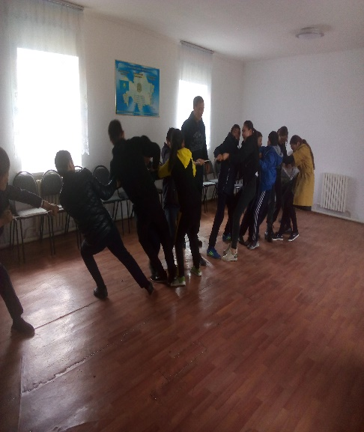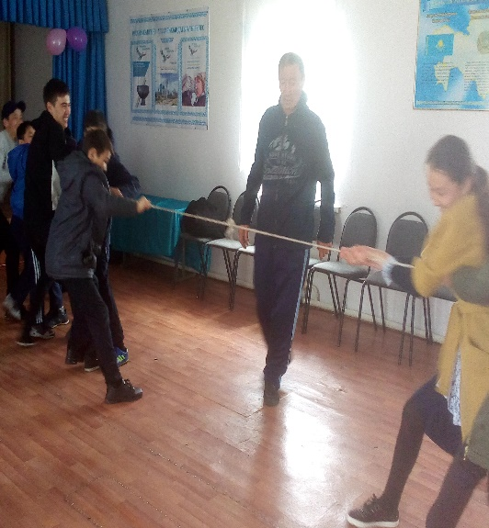

Асық ойындары «Бес асық», асық ату және құмар, омпа, хан, ханталапай, тас қала т. б. ойын түрлері көрсетіліп, оқушылар қызыға ойнады.
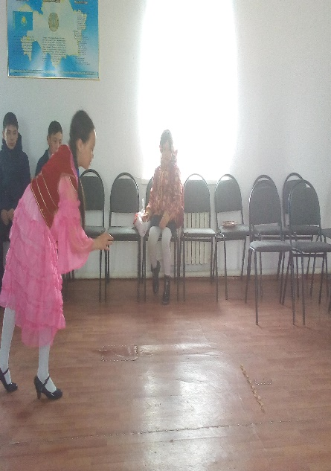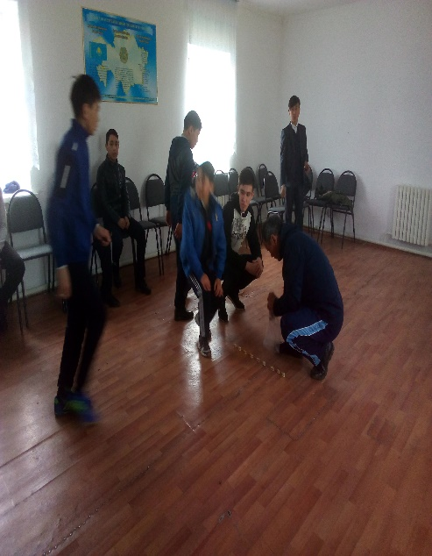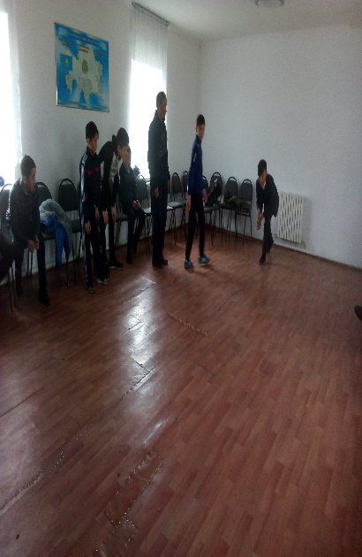
Оқушылар ұлттық ойындардың денсаулыққа пайдалы және ой – өрісті кеңейтуге маңызды екендігін білді.

